管理体系审核记录表

过程与活动、  抽样计划 | 涉及  条款 | 受审核部门：财务部 主管领导：刘玉琴 陪同人员：陈青 | 判定
 |  | 审核员：李宝花 审核时间：2022年3月20日
审核条款：E/OMS: 5.3组织的岗位、职责和权限、6.2环境与职业健康安全目标、6.1.2环境因素/危险源辨识与评价、8.1运行策划和控制、8.2应急准备和响应
EMS/OHSMS运行控制相关财务支出证据；
职责和权限 | QEO5.3 | 部门主要职责如下：  （1）负责组织本部门的环境因素、危险源辨识评价活动，对识别的重要环境因素和重大风险进行控制；  （2）负责编制、执行公司年度经营预算，对年度经营预算情况进行控制，定期组织对经营预算完成情况进行分析，提出存在的问题和改进的措施；  （3）负责公司财务支出的成本控制、管理，确保资金的合理使用；  （4）配合项目部做好能源资源的消耗统计工作；  （5）确保公司质量、环境和职业健康安全管理所需的各类资金投入。  提供岗位职责与任职要求，对岗位职责和任职条件进行了描述。  职责和权限与手册描述基本一致 | 符合
环境因素/危险源的辨识与评价 | EO:6.1.2 | 制定《环境因素识别与评价控制程序》、《危险源辨识、风险评价控制程序》。策划的方法为打分法、 调查表等。主要是对办公活动及业务过程进行了识别和评价，2021.10.11进行识别和评价，提供“环境因素识别评价表”共 92 项。按照办公区域、活动和过程的予以了识别和评价，经查包括空调使用、电脑使用、打印机使用等办公过程固体废弃物排放、废弃灯管、墨盒、色带等对环境的影响等。策划的方法主要是管理制度。经评价重大环境因素2 项：火灾发生和固废排放，制定应急准备与响应程序进行控制；提供“危险源识别评价表”共 167项，按照办公活动、项目过程的予以了识别和评价，经查包括办公电器、线路老化、电脑辐射、人员外出活动、等过程可能产生的危险情况等，策划的方法主要是安全教育培训、进行检查和执行规章制度、制度目标和管理方案等。经评价重大危险源4项：火灾发生、触电、意外伤害、疫情防控。制定管理方案应急准备与响应程序进行控制，现场观察环境因素和危险源识别评价基本有效。 | 符合
管理  目标 | Q 6.2  EO：6.2.1、6.2.2 | 分解到该部门的质量目标及完成情况如下：  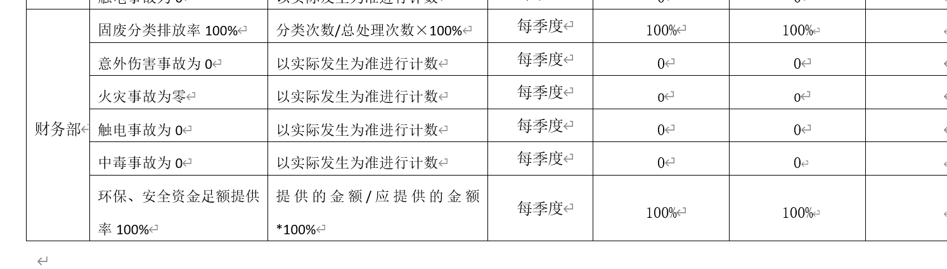  考核日期：2022.3.4，目标全部完成。  对质量、环境、职业健康安全目标进行了细化,确定实施的具体要求。建立有《环境管理方案》和《职业健康安全管理方案》，其中包括有重要环境因素和重大危险源；目标 （指标）；控制措施；责任部门；相关部门；预算经费等。 公司通过组织学习和张贴等方式进行向员工和相关方进行宣传贯彻，并通过检查考核，检查方针和目标的实施情况。 2021年10月至今的目标均已完成，由办公室实施管理考核。 | 符合
运行控制 | EO8.1 | 1.编制并实施了运行控制程序、消防管理制度、废弃物管理制度、安全管理制度等环境、职业健康安全控制程序和管理制度。编制并实施了环境、职业健康安全控制程序和管理制度。  2.本部门办公中所使用的办公用品均由公司办公室负责统一打印、复印，产生的废弃物，由办公室统一处理。  3.对可回收的固体废弃物，一部分由厂家回收，厂家不回收的公司统一回收再利用或由物资回收公司处理，不可回收的废弃物由公司办公室统一处理，部门不单独处理。  4.财务部内主要是电的使用，电器有漏电保护器，经常对电路、电源进行检查，没有露电现象发生，查环境安全记录。详见办公室EO8.1。  部门运行控制基本符合要求。 | 符合
应急准备和响应 | EO8.2 | 参与办公室应急演练；  参与预案评审——符合规定； | 符合
 | 财务数据 | 提供《环保和安全投入费用清单（2021年10月-2022年2月）》，共支出环境安全费用133227元包含：员工体检、认证费、培训费、消防器材、应急演练费用、人员劳保费用支出等。环保和安全投资已经全部到位。 | 符合

